MERCADO LIBRE DE CAMBIOS
DECLARACIÓN JURADA –
COM. “A” 6770 Y COMPLEMENTARIAS B.C.R.A.
Cartera de Consumo Cartera Comercial (1)

Nro. Gestión____________ / Nro. Solicitud ___________ / Tipo de Operación ______________ Monto: _________

 | , |  | , | de |  | de

AL
BANCO DE LA NACIÓN ARGENTINA
Sucursal:
Domicilio:

- Declaramos conocer en su totalidad la Comunicación A 6770, modificatorias y complementarias del BCRA y Texto Ordenado de Exterior y Cambios

- Declaración Jurada Comunicación “A” 6401 del BCRA, sus complementarias y modificatorias, “Relevamientos de Activos y Pasivos Externos”, declaramos bajo juramento que:
La presente operación no se encuentra alcanzada por las disposiciones citadas dado que soy/somos sujeto/s eximido/excluidos; dada la naturaleza de la operación; o dado que el pasivo de la presente operación se generó y es cancelado dentro del mismo trimestre calendario; o dado que no me encuentro dentro de los umbrales de declaración obligatorios en virtud de que la suma de los flujos de activos y pasivos externos durante el año calendario anterior no superó USD 1.000.000.-
La presente operación se encuentra alcanzada.
Declaramos que el importe que se cancela a través de la presente operación corresponde a deudas con el exterior que:

Marcar la Opción que corresponda:
1 – Han sido declaradas según consta en la copia del comprobante de validación y detalle del mismo, los cuales adjuntamos.
Trimestre finalizado ____/____/____
Año ______
2 – Nos comprometemos a su respectiva declaración en tiempo y forma, en virtud de que el período de presentación de información de deuda aún no ha vencido.

- Personas Humanas:
Declaro bajo juramento no haber accedido al mercado de cambios para la constitución de activos externos (Códigos de Concepto: A02 –Inversiones de residentes en inmuebles en el exterior-; A03 –Otras inversiones directas de residentes-; A04 –Títulos de deuda-; A05 – Derivados Financieros-; A06 –Préstamos otorgados a no residentes-; A07 –Depósitos de residentes en el exterior-; A08 –Otras inversiones en el exterior de residentes-; A09 –Billetes y cheques de viajero en poder de residentes-; A16 –Billetes asociados a operaciones entre residentes-; A17 –Transferencias al exterior asociadas a operaciones entre residentes-) y ayuda familiar (Código de Concepto: I07 –Transferencias personales-) por más de U$S 10.000.- mensuales en el conjunto de las entidades autorizadas a operar en cambios y en el conjunto de los conceptos señalados precedentemente.

Declaro bajo juramento que en el caso de compra de moneda extranjera los fondos comprados en la presente operación no serán destinados a la compra en el mercado secundario de títulos valores dentro de los 5 días hábiles a partir de la fecha de liquidación de esta operación de cambio, conforme Punto 1.10. de la Comunicación “A” 6780 del BCRA.

- Declaro bajo juramento que, de estar solicitando el giro de divisas al exterior para pagos de deudas vencidas o a la vista por importaciones de bienes con empresas vinculadas, pendientes al 31/08/19 (vencidas a esa fecha o sin fecha de vencimiento estipulada) no hemos superado la suma de U$S 2.000.0000 (Dólares estadounidenses dos millones) mensuales en el conjunto de las entidades autorizadas a operar en cambios.

- Clientes Vinculados (Empresas vinculadas según definición del Texto Ordenado “Grandes Exposiciones al Riesgo de Crédito” del BCRA, Punto 1.2.2.)
Esta operación se trata de flujos cambiarios entre empresas vinculadas: NO SI

- No residentes: Declaro bajo juramento que, con esta operación no se supera en el conjunto de entidades autorizadas a operar en cambios, el límite de compra mensual calendario de U$S 1.000 (Dólares estadounidenses un mil), dispuesto por Com. A 6770 complementarias y modificatorias del BCRA.

- Declaramos bajo juramento conocer la obligación de ingreso y liquidación en el mercado local de cambios de los fondos provenientes de deudas de carácter financiero con el exterior desembolsadas a partir del 01/09/19 y la obligación de demostrar su cumplimiento para la atención de los servicios de capital e intereses respectivos a la misma.

- En el caso de pagos anticipados de importaciones nos comprometemos a presentar el registro de ingreso aduanero de los bienes dentro de los 180 días corridos desde el acceso al mercado de cambios y declaro que la mercadería aún no ha sido entregada de acuerdo a la condición de venta pactada.

- Manifestamos que con la presente operación no nos encontramos pre-cancelando deudas por importaciones de bienes o servicios.

- Por último, declaramos bajo juramento que, en caso de transferencias al exterior por deudas comerciales o financieras, la operación solicitada en la presente se encuentra pendiente de pago en nuestros libros contables y no se ha canalizado, ni se canaliza, ni se cursará a través de otro medio de pago o de alguna otra entidad financiera.
El vencimiento de la presente operación NO HA SIDO reprogramado.
Dado que el vencimiento de la presente operación HA SIDO reprogramado, adjuntamos cronograma de reprogramación e informe de auditor externo donde consta el mismo, certificado por el Consejo Profesional de Ciencias Económicas.

- Nos comprometemos ante el Banco de la Nación Argentina a su simple requerimiento a suministrar toda otra documentación relacionada con esta operación.
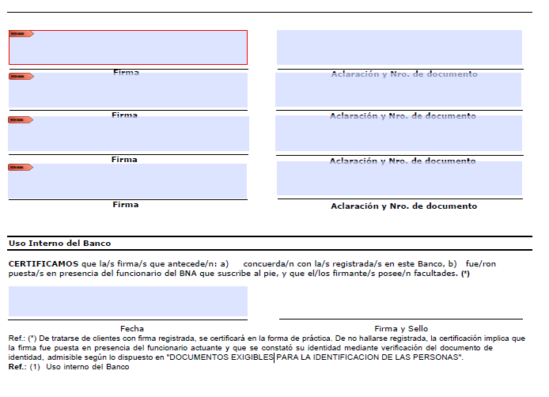
F.70067
Sept/19

